
Скоро, скоро юбилей!
Такой праздник удивительный,
Такой прекрасный юбилей!
Наш сад сердцем очень юный
И нежно любит всех детей!
Ему желаем мы удачи,
Пусть растет большой-большой!
Наш садик - Лучший, не иначе!
Пусть будет он всегда такой!

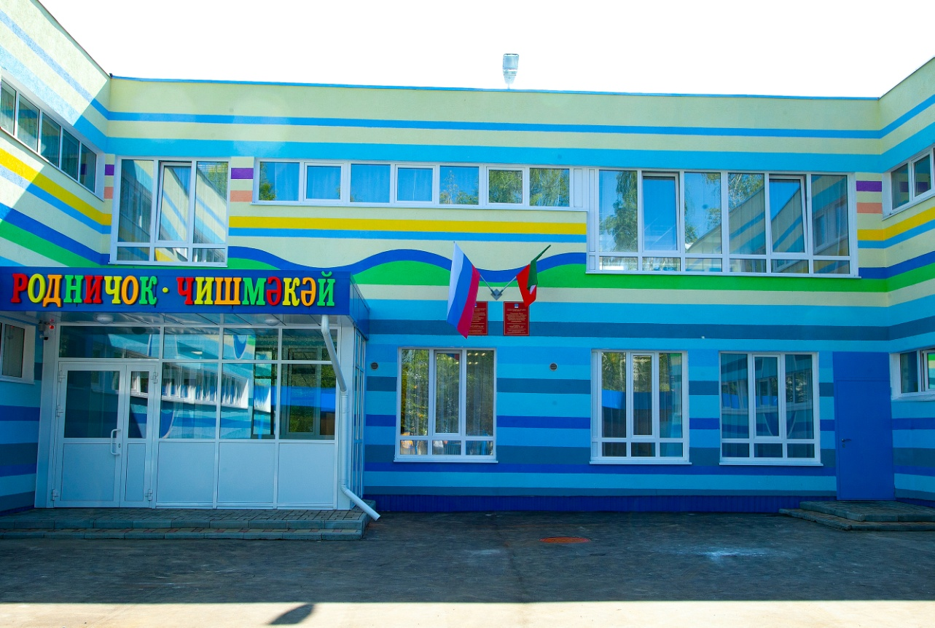
МАДОУ
«Центр развития ребенка – детский сад №50 «Родничок»
был построен
16 марта 1976 года.

НАШИ РУКОВОДИТЕЛИ
Первая заведующая детского сада №50
Космачева Валентина Александровна
Молодая, красивая, инициативная и требовательная, она строила наш
ясли-сад вместе со строителями.
Под ее руководством
16 марта 1976 года «Родничок»
принял первых малышей.

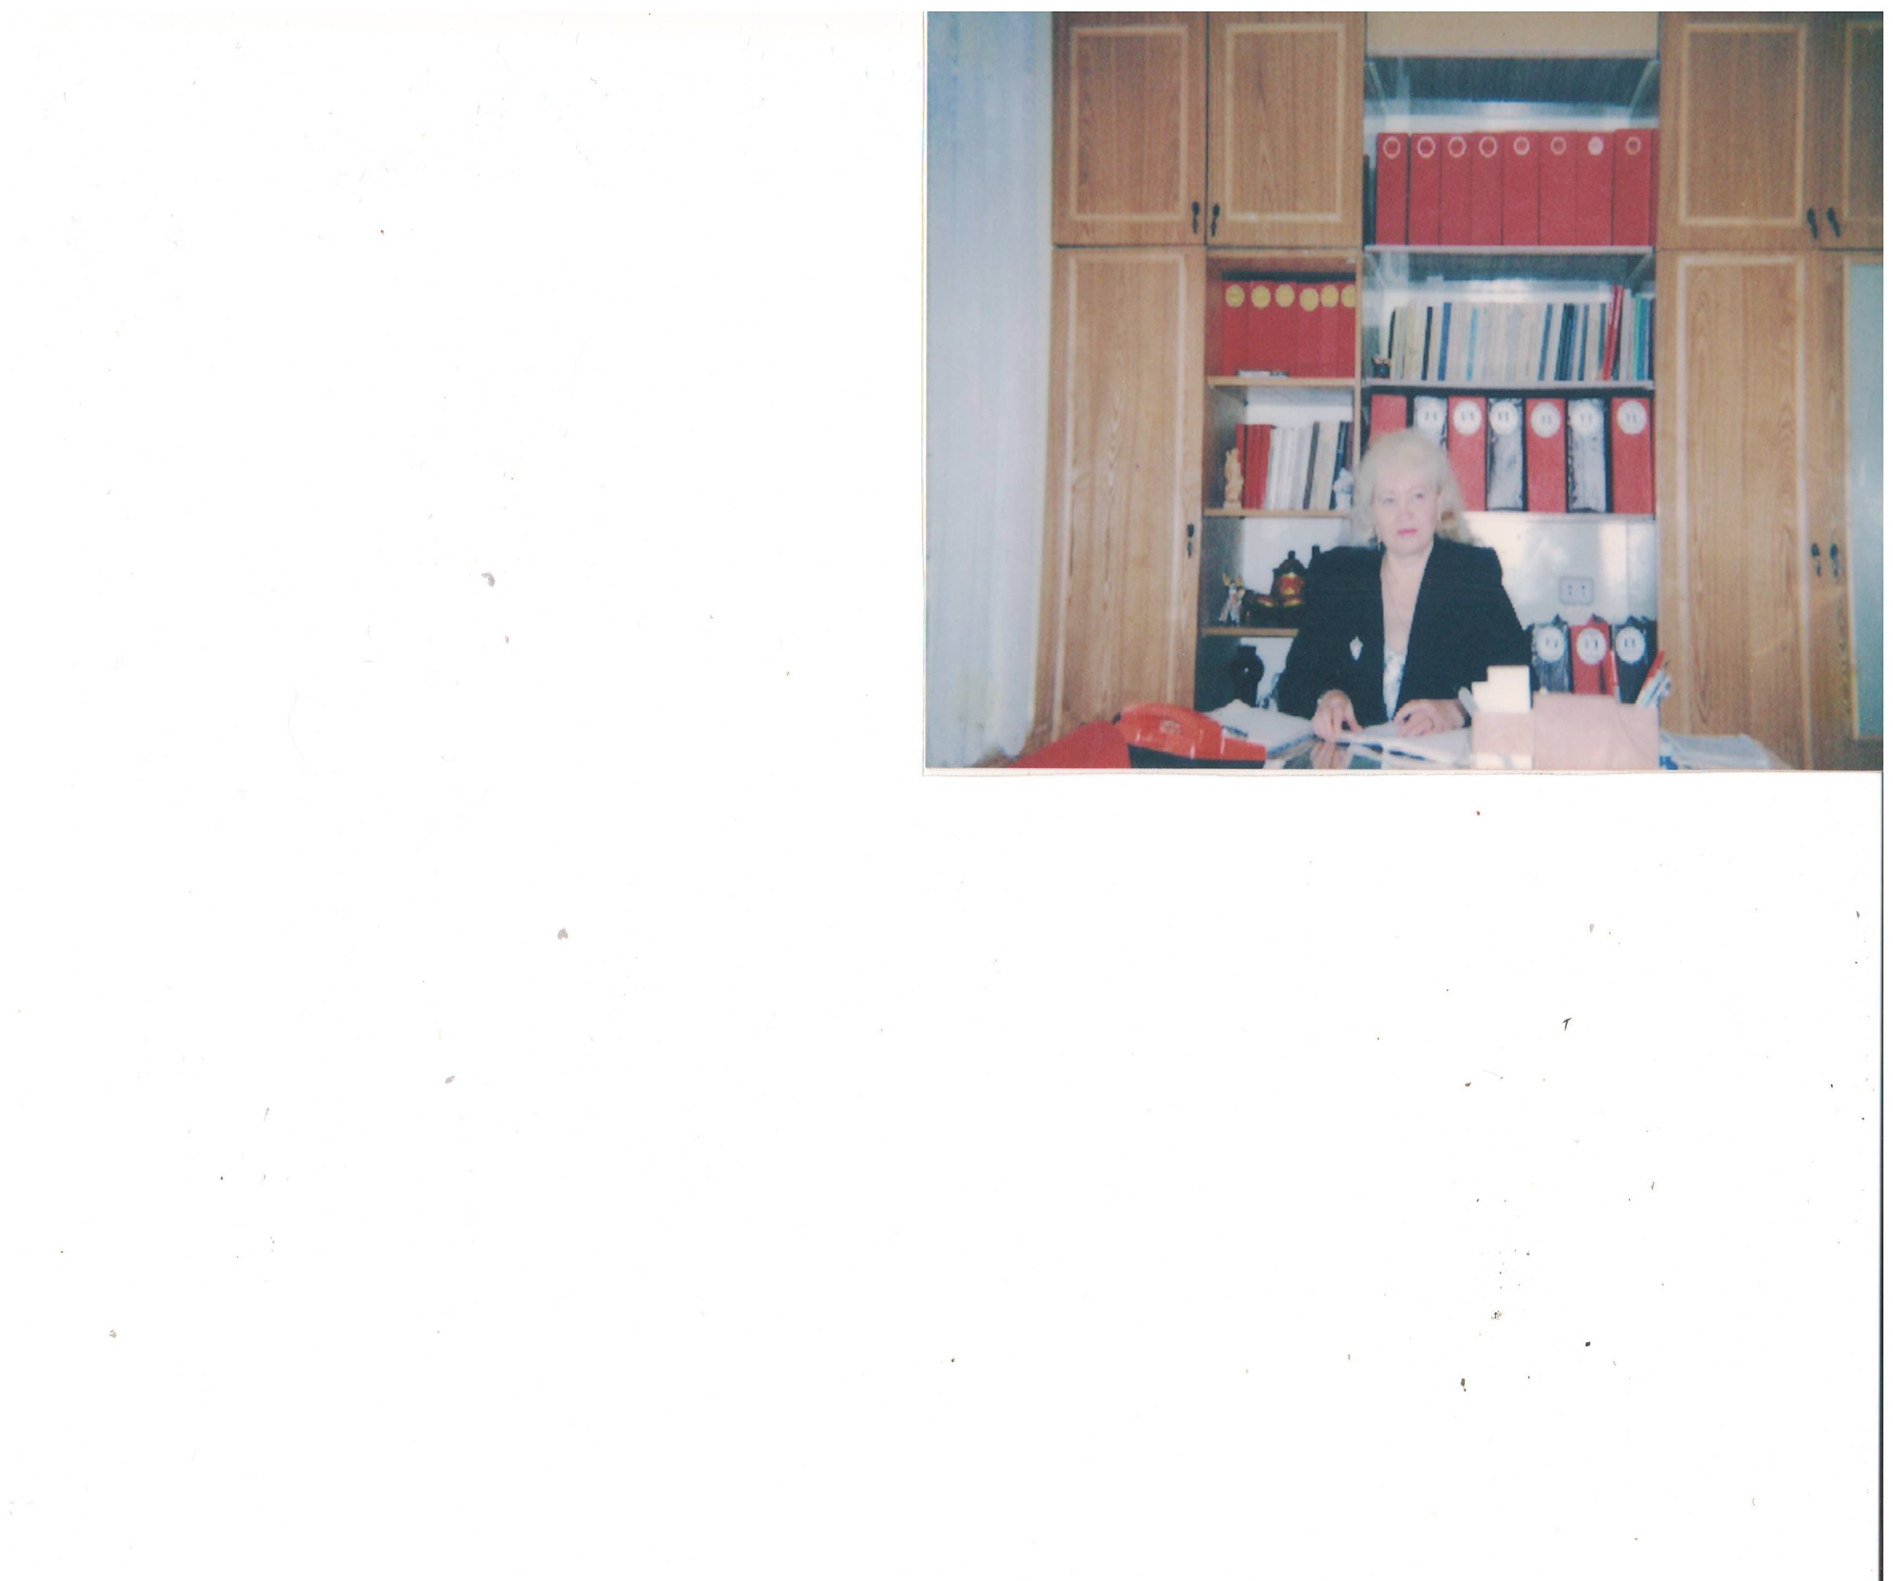
Вторая заведующая детского сада №50
Зыкова Нурия Газизовна
В годы перестройки сменился статус детского сада, он стал татарско – русским. Много сил и умения она приложила созданию условий для воспитания и образования детей на родном татарском языке. Под руководством Нурии Газизовны, была разработана программа «Мирас».

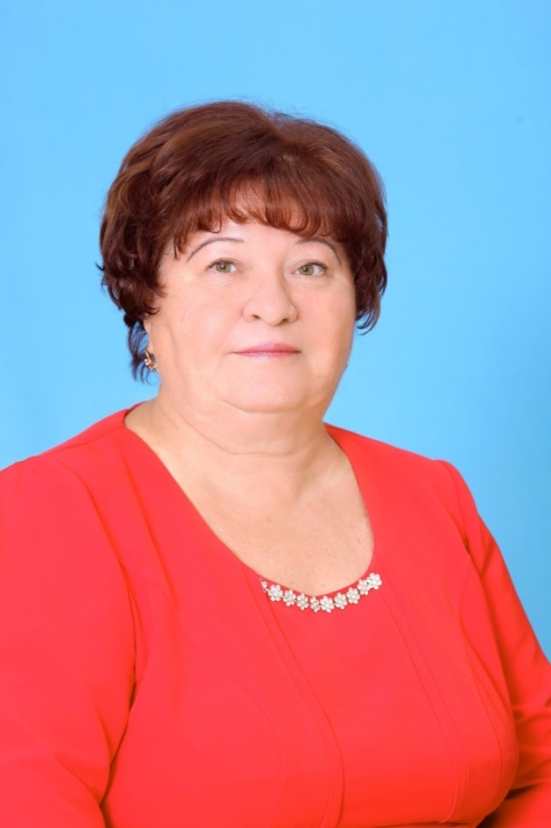
Третий руководитель детского сада № 50
Хаярова Салима Камарутдиновна
Инициативная, требовательная к себе и другим, энергичная. Создав команду единомышленников, а затем сплотив весь коллектив, она преобразовала структуру и содержание управленческой и образовательной деятельности, методической службы с целью поднятия детского сада на новую ступень его развития.

Четвертый руководитель детского сада № 50

Ананьева Оксана Александровна
Целеустремленная, творческая, креативная, мобильная. Она сумела заинтересовать коллектив идеей по подготовке и
введению Федеральных государственных образовательных стандартов дошкольного образования в воспитательно – образовательный процесс ДОУ.

